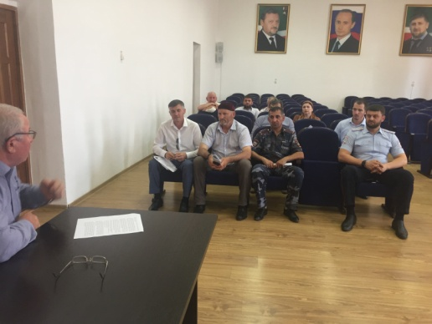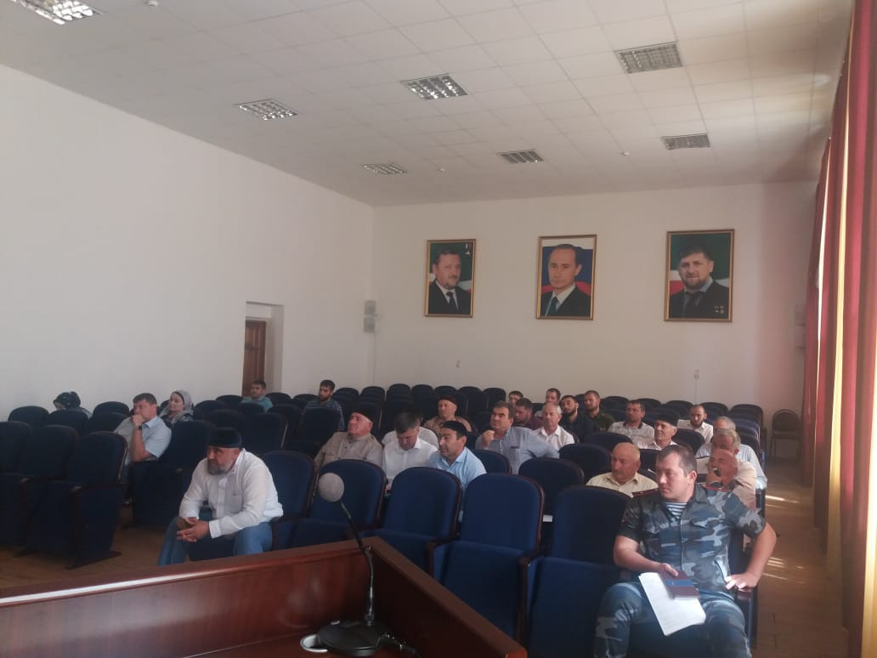

26 июня 2018 года состоялось заседание межведомственной комиссии по профилактике правонарушений Надтеречного муниципального района.
На повестке дня были следующие вопросы:
1. Пропаганда в средствах массовой информации патриотизма, здорового образа жизни подростков и молодежи, их ориентация на духовные ценности.
2. Публикация статей по проблемам подростковой преступности, наркомании и токсикомании среди молодежи, детского дорожно-транспортного травматизма.
3. Проведение рейдов «Неблагополучная семья».
В заседании приняли участие Председатель МКПП – Цокаев М.Х., члены комиссии, рабочие группы и приглашенные. Докладчики выступили с отчетами за истекший период, а также были определены основные направления дальнейшего взаимодействия МКПП в указанных направлениях.

